令和３年度　石川県特別支援教育拠点化事業

「専門相談員派遣事業」のご案内

**石川県立七尾特別支援学校輪島分校**

幼稚園・保育所（園）・認定こども園、小・中・義務教育学校・高等学校からの要請に応じて、特別支援学校から専門相談員を派遣し、特別な支援を必要とする幼児児童生徒の相談・支援を行うものです。

○発達障害等のある特別な支援を必要とする幼児児童生徒への対応について教員等への相談・支援

○校内研修会での講師や校内委員会での助言等

○発達検査等の実施　※児童生徒の保護者の承諾（署名）、及び七尾特別支援学校長の承認が必要

**申し込み**



**①電話（申し込み）**

**C:\Users\sumire13\AppData\Local\Microsoft\Windows\Temporary Internet Files\Content.IE5\02O69L5Q\MC900223648[1].wmfC:\Users\sumire13\AppData\Local\Microsoft\Windows\Temporary Internet Files\Content.IE5\DMC1W9UO\MC900079073[1].wmf**

**②相談員の決定・日程の調整**

**③派遣依頼書・個人シート等**

**七尾特別支援学校**

**輪島分校**

**窓口：　教頭**

**TEL(076８)42-3121**

**幼稚園　保育所（園）**

**認定こども園　小学校**

**中学校　義務教育学校**

**高等学校**



※小・中学校はコピーを

市町教育委員会へ提出

**④専門相談員の派遣**

※今年度初めて依頼するときは、各所属長から本校窓口（寺谷内教頭）へ派遣依頼の連絡を入れてください。

※依頼書・個人シート・検査等実施依頼申請書は学校長宛で作成し、７日前までに相談員【親展】へ郵送してください。

※訪問当日は、日程表、座席表、個別の教育支援計画、個別の指導計画等の準備をお願いします。

※訪問日に個人シートの【当日の記録】を記入。コピーは相談員へ、原本は「個別の教育支援計画」に綴ってください。

**相談の流れ**

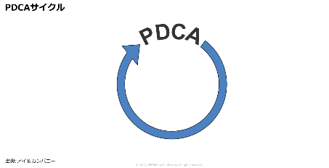

**【発達検査の実施について】**

※就学・在籍変更・通級指導教室対象者としての審査などを目的とした検査には対応できません。

○校内委員会で発達検査を実施することが望ましいと判断した場合は、**保護者に説明をして承諾を得る**こと。

○検査等実施依頼申請書を**検査実施日の７日以上前に提出**し、**七尾特別支援学校長の承認を得る**ことが必要。

○検査結果を具体的に生かすとともに、保護者の理解のもと**「個別の教育支援計画」の作成・活用**を図ること。